1. Увод
   1. Описание и идея на проекта

Проектът представлява конзолно приложение за управление на хотел. Основната идея е да се осигури възможност за правилно и лесно управление на стаи и резервации. Целта е да се улесни процесът на работа в малки и средни хотели.

* 1. Цел и задачи на разработката

Целта на разработката е да се създаде надеждно, лесно за използване и разширяемо приложение, което:

* Позволява добавяне и управление на хотелски стаи
* Обработва резервации и специални заявки
* Осигурява проверка за наличности
* Поддържа файлове за зареждане и съхранение на информация
* Осигурява удобен команден интерфейс
  1. Структура на документацията

Документацията е разделена на пет основни глави. Първата представя идеята и целите. Втората анализира предметната област и формулира изискванията. В третата се описва архитектурата на решението. Четвъртата включва подробности по реализацията и тестването, а последната съдържа обобщение и насоки за бъдещо развитие.

1. Преглед на предметната област
   1. Основни дефиниции, концепции и алгоритми

Резервация - период от време, в който дадена стая е заета

Наличност - проверка дали стая е свободна за конкретен период

find - алгоритъм за намиране на стая

find! - алгоритъм за намиране на стая чрез евентуално разместване на до две резервации

Дати се сравняват по стандартна хронология

И други

* 1. Проблеми и сложност

Основният проблем е търсенето на свободни стаи, когато такава няма, и намирането на оптимално решение с минимално преместване. Това включва търсене и анализ на конфликти между периоди. Също така валидирането на входа.

* 1. Подходи и методи

Използвани са:

* ООП подход за моделиране на обекти като Room, Booking, Hotel
* Итеративни алгоритми за проверка на наличности и премествания
* Прост файлов формат за сериализация
  1. Потребителски и качествени изисквания

Функционални:

* Единствен потребител с пълен достъп
* Команди за addRoom, checkin, checkout, report, find, find!, unavailable, open, save

Нефункционални:

* Скалиране на стотици стаи и резервации
* Работа с .txt файлове
* Надеждно съхранение и възстановяване на данни

1. Проектиране
   1. Обща архитектура

Архитектурата включва следните основни класове:

* Date: клас за обработка на дати
* Hotel: отговаря за управлението на стаи и резервации
* Room: съдържа уникален номер и брой легла
* Booking: съдържа данни за период, гости, статус и съобщение
* UI: реализира интерфейса за потребителските команди
  1. Диаграми

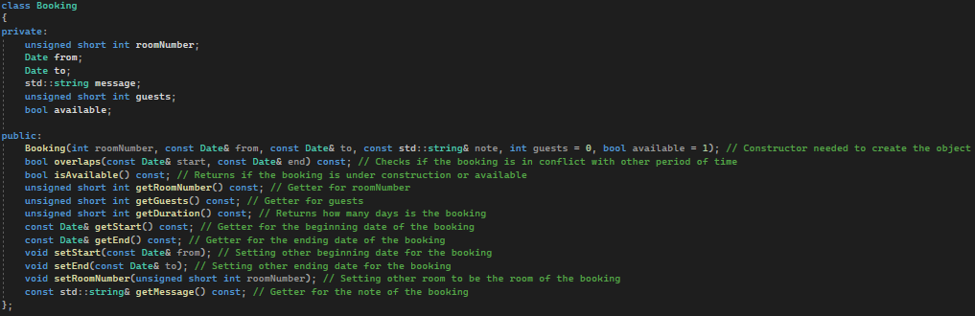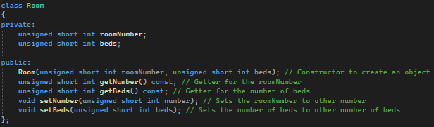

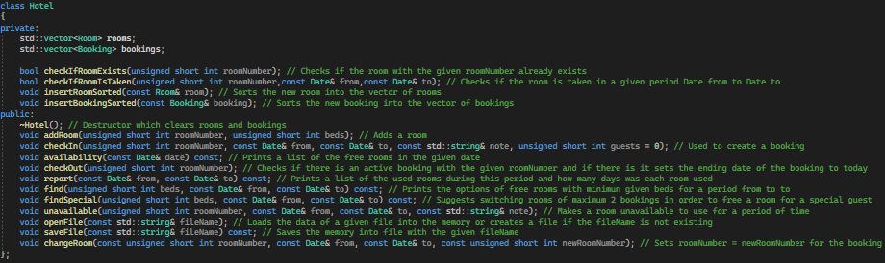

1. Реализация и тестване
   1. Реализация на класове

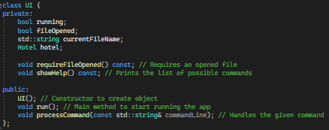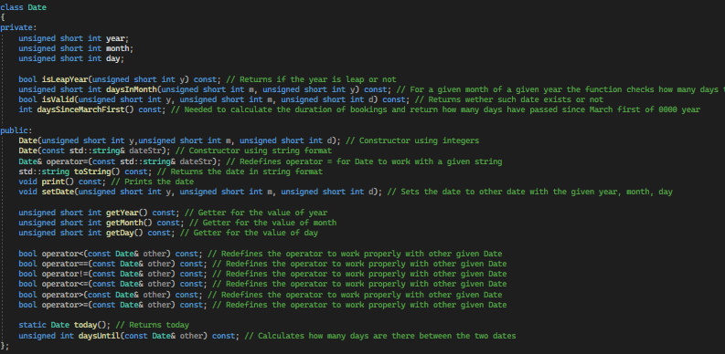

* 1. Алгоритми и оптимизации

За да може търсенето да е ефективно и също да не се сортират всеки път резервациите, всеки път, когато се прави резервация, тя се сортира по нейната крайна дата. Също така стаите се сортират по по-малко легла, защото в повечето случаи те са по-използвани.

Алгоритъмът find! проверява възможност за преместване чрез итерация по всички резервации и предоставя вариант за разместване на до две резервации.

* 1. Тестови сценарии

save

report

open

open

open database.txt

open database2.txt

addroom 101

addroom 101 2

addroom 102 4

addroom 103 3

addroom 104 2

addroom 105 3

checkin 101 2025-05-06 2025-05-07 pochivka

checkin 102 2025-06-04 2025-06-07 pochivka

checkin 101 2025-06-04 2025-06-29 pochivka

checkin 103 2025-06-04 2025-06-29 pochivka

checkin 104 2025-06-09 2025-06-13 pochivka

checkin 104 2025-06-05 2025-06-10 pochivka

checkin 105 2025-06-04 2025-06-08 pochivka

find 2 2025-06-05 2025-06-12

find! 2 2025-06-05 2025-06-12

changeroom 104 105 2025-06-09 2025-06-13

find 2 2025-06-05 2025-06-12

checkin 104 2025-06-05 2025-06-12

checkin 104 2025-06-05 2025-06-12 pochivka 2

saveas database2.txt

close

save

exit

1. Заключение
   1. Обобщение

Разработеният проект изпълнява всички предварително поставени цели: управление на хотелски ресурси, обработка на резервации и поддръжка на специални заявки.

* 1. Насоки за развитие

В бъдеще системата може да бъде разширена с:

* Графичен потребителски интерфейс, който да позволява по-лесна работа с приложението
* Онлайн синхронизация
* Поддръжка на различни роли: администратор, клиент
* Повече функционалности за поправяне на грешни резервации

Използвана литература:

<https://cppreference.com/>

<https://stackoverflow.com/>

<https://cplusplus.com/>

<https://www.geeksforgeeks.org/>